# Руководство пользователя

Оглавление:

Руководство пользователя 1

1. Аннотация 2
2. Описание операций 2
   1. Заработок валюты 2
   2. Нажатие специальных кнопок 2
   3. Нажатие по окну накопления суммы. 4
   4. покупка улучшений в магазине 4
   5. Получение достижения 6
   6. Закрытие всплывающего окна 8
   7. Накопилось максимально возможное число валюты 9
   8. Начать игру заново. 9
   9. Выход из игры 9
   10. Взаимодействие с бургер меню 10
3. Проблемы и пути их решения 10
   1. Расширение. Нажатие специальных кнопок 10
   2. Расширение. Покупка улучшений в магазине 11
   3. Расширение. Получение достижения 11
   4. Расширение. Закрытие всплывающего окна 12
   5. Расширение. Начать игру заново 12
   6. Расширение. Выход из игры 12
4. Часто задаваемые вопросы и ответы на них 12
5. Перечень использованных сокращений 13

## Аннотация

В данном документе приводится описание вариантов использования игры “Кликер”. Назначение документа состоит в информировании целевой аудитории о возможностях, предусмотренных названной игрой.

## Описание операций

* 1. **Заработок валюты**

**Основной сценарий**

1. Пользователь производит нажатие по изображению персонажа.
2. Система уменьшает изображение персонажа от исходного размера на 15%.

4. Система возвращает размер персонажа в исходное состояние.

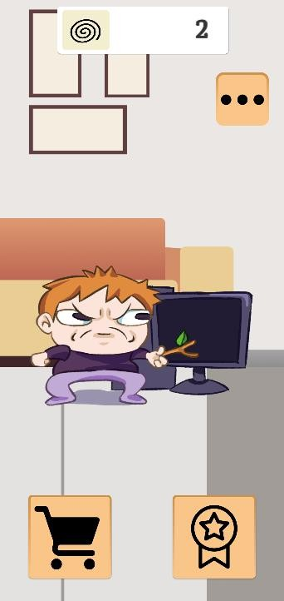3. Система начисляет пользователю единицу используемой в игре валюты. На рис. 1 представлен главный экран, результат начисления валюты

Рисунок 1- «Главный экран, начисление валюты»

## Нажатие специальных кнопок

## Основной сценарий

* + 1. Пользователь нажимает на кнопку с изображением магазина/ достижений
    2. Система скрывает верхний счетчик валюты
    3. Система скрывает бургер меню.
    4. Система открывает всплывающее окно магазина/ достижений

На рис. 2,3 представлено всплывающее окно магазина, достижений

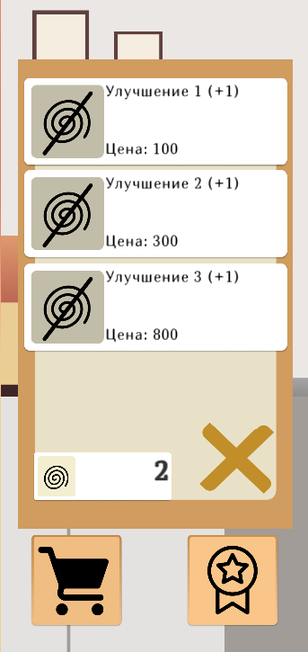

Рисунок 2- «Всплывающее окно магазин»

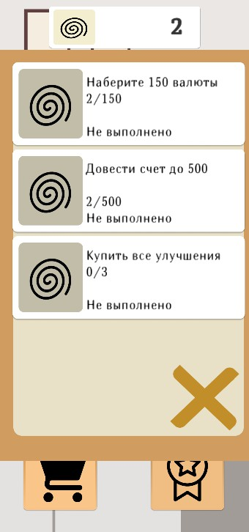

Рисунок 3- «Всплывающее окно достижения»

## Нажатие по окну накопления суммы

## Основной сценарий

* + 1. Пользователь нажимает на окно, где отображается накопленная сумма валюты.
    2. Система ничего не делает.

На рис. 4 представлено окно начисления валюты.

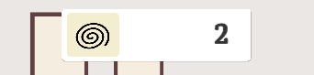

Рисунок 4- «Окно валюты»

## покупка улучшений в магазине

## Основной сценарий

1. Пользователь производит нажатие на иконку магазина.
2. Система открывает всплывающее окно магазина, где видны все улучшения в магазине.
3. Пользователь выбирает улучшение для большего заработка игровой валюты.
4. Система увеличивает количество получаемой в единицу времени валюты в соответствии с суммой, заявленной на плашке улучшения.
5. Система меняет иконку полученного улучшения на зеленую с черной галочкой.

На рис. 5,6 представлен процесс покупки улучшения.

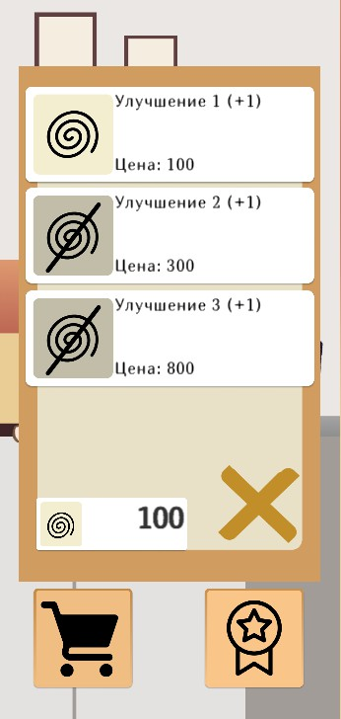

Рисунок 5- «Всплывающее окно магазин. Доступно улучшение»

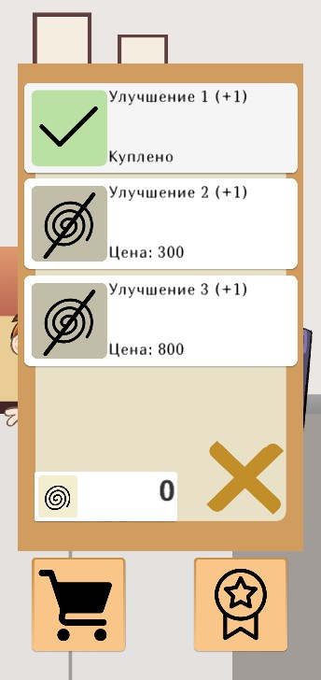

Рисунок 6- «Всплывающее окно магазин. Куплено улучшение»

## Получение достижения

## Основной сценарий

* + 1. Пользователь покупает улучшение в магазине.
    2. Система присылает оповещение о получении достижения в виде всплывающего окна.
    3. Пользователь нажимает на любую часть экрана.
    4. Система закрывает всплывающее окно.
    5. Система добавляет иконку восклицательного знака к специальной кнопке для открытия окна достижений.
    6. Пользователь нажимает на специальную кнопку достижений.
    7. Система убирает восклицательный знак у иконки достижений. На рис. 7,8,9 представлен процесс получения достижения.

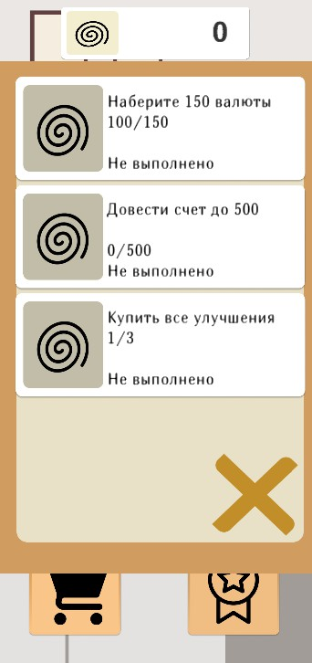

Рисунок 7- «Всплывающее окно достижения. Нет открытых достижений»

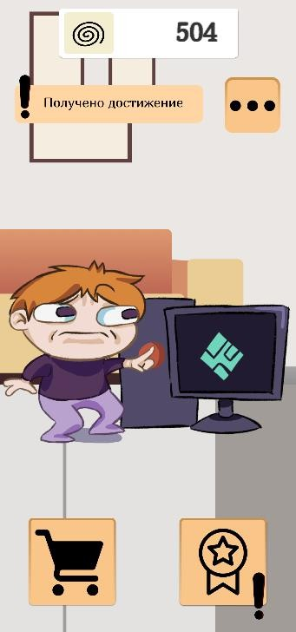

Рисунок 8- «Всплывающее уведомление достижения»

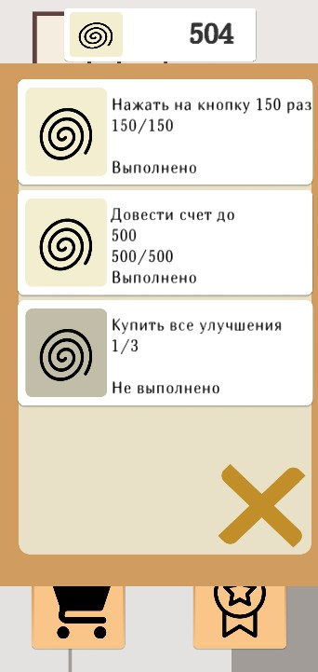

Рисунок 9- «Всплывающее окно достижения. Открытое достижение»

## Закрытие всплывающего окна

## Основной сценарий

* + 1. Пользователь производит нажатие на кнопку с изображением магазина/ достижений.
    2. Система открывает соответствующее кнопке всплывающее окно магазина/ достижений.
    3. Пользователь производит нажатие по крестику.
    4. Система закрывает соответствующее кнопке всплывающее окно магазина/ достижений.

На рис. 10 представлен крестик как способ выхода из всплывающего окна.



Рисунок 10- «Крестик»

## Накопилось максимально возможное число валюты

## Основной сценарий

* + 1. Система оповещает игрока о накоплении им максимального числа валюты.
    2. Система добавляет возможность игроку начать игру заново при помощи специальной кнопки.

## Начать игру заново

## Основной сценарий

* + 1. Пользователь купил все возможные улучшения.
    2. Система оповещает пользователя о получении достижения.
    3. Система закрывает окно с оповещением о получении достижения.
    4. Пользователь нажимает на специальную кнопку в правом верхнем углу главного экрана.
    5. Система разворачивает бургер-меню, где предоставлена кнопка обнуления прогресса игры.
    6. Пользователь нажимает на кнопку обнуления прогресса.
    7. Система обнуляет прогресс, и игра начинается сначала.

На рис.11 представлена кнопка обнуления прогресса игры.



Рисунок 11- «Кнопка обнуления прогресса игры»

## Выход из игры

## Основной сценарий

* + 1. Пользователь нажимает на специальную кнопку в правом верхнем углу главного экрана.
    2. Система разворачивает бургер-меню, где предоставлена кнопка выхода из игры.
    3. Пользователь нажимает на кнопку выхода из игры
    4. Система закрывает игру.

На рис. 12 представлена кнопка выхода из игры.



Рисунок 12- «Кнопка выхода из игры»

## Взаимодействие с бургер меню

## Основной сценарий

* + 1. Пользователь нажимает на специальную кнопку в правом верхнем углу экрана.
    2. Система раскрывает бургер меню.
    3. Пользователь вновь нажимает на кнопку раскрытия меню.
    4. Система закрывает бургер меню.

На рис. 13,14 представлена процесс использования кнопки бургер меню.



Рисунок 13, 14 - «Бургер меню»

## Проблемы и пути их решения

## Расширение. Нажатие специальных кнопок

1а. Пользователь нажимает кнопку с изображением магазина/ достижений пока открыто соответствующее кнопке всплывающее окно (магазин/

достижения).

2а. Система закрывает всплывающее окно.

3а. Система показывает верхний счетчик валюты. 4а. Система показывает бургер-меню.

## Расширение. Покупка улучшений в магазине

4a. Недостаточно средств. Система не увеличивает скорость добычи валюты. После нажатия пользователем на плашку улучшения высвечивается окно, сообщающее о том, что на счету недостаточно средств.

На рис. 15 представлено сообщение о нехватке средств.

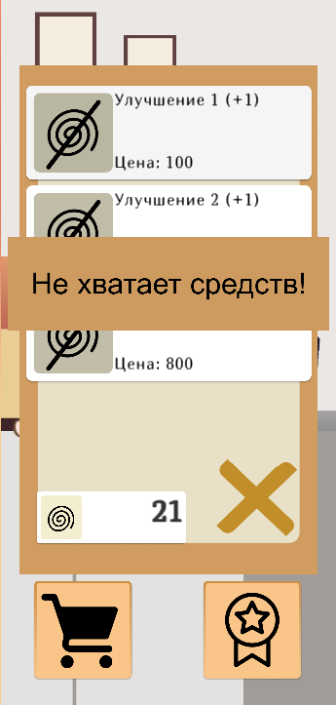

Рисунок 15- «Всплывающее окно магазин. Оповещение о нехватке средств»

3б. Пользователь выбирает улучшение, которое уже было произведено. 4б. Система ничего не делает.

3в. Пользователь нажимает на плашку открытого/закрытого достижения. 4в. Система ничего не делает.

## Расширение. Получение достижения

6а. Пользователь не нажимает на специальную кнопку достижений.

7а. Система не убирает восклицательный знак у иконки достижений.

## Расширение. Закрытие всплывающего окна

3а. Пользователь нажимает на улучшение в магазине, на которое ему не хватает средств.

4а. Система высвечивает окно, сообщающее о том что, на счету недостаточно средств.

5а. Пользователь нажимает на любую часть экрана. 6а. Система убирает уведомление.

## Расширение. Начать игру заново

1а. Пользователь не купил все возможные улучшения.

2а. Пользователь нажимает на специальную кнопку в правом верхнем углу главного экрана.

3а.Система разворачивает бургер-меню, где не предоставлена кнопка обнуления прогресса игры.

## Расширение. Выход из игры

3а. Пользователь вновь нажимает на кнопку раскрытия бургер меню. 4а. Система закрывает бургер меню.

## Часто задаваемые вопросы и ответы на них

-Как заработать валюту в игре?

Для заработка валюты достаточно нажимать на изображение персонажа. Каждый клик соответствует УЕ валюты.

-Как зарабатывать валюту в игре быстрее?

Чтобы зарабатывать валюту в игре быстрее необходимо войти в магазин и купить улучшение.

* Как выйти из игры?

Для выхода из игры необходимо зайти в настройки и нажать кнопку выхода из игры.

* Что произойдет, когда игрок купит все улучшения в игре?

Игра даст возможность сбросить прогресс и начать игру с начала.

## Перечень использованных сокращений

УЕ – условная единица